**Akai Hana**

(Το κόκκινο λουλούδι)

Παραδοσιακό Ιαπωνίας

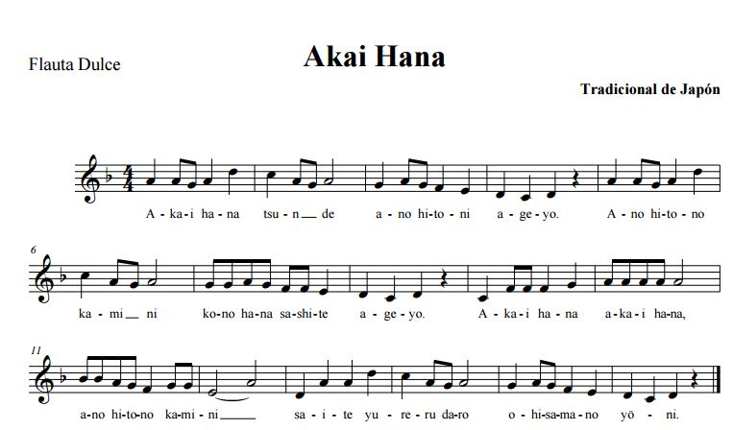

Akai hana tsunde ano hito ni ageyo  
Ano hito no kami ni kono hana sashite ageyo.  
Akai hana akai hana ano hito no kami ni  
Saite yureru darō ohisama no yō ni.

<https://youtu.be/simnsc8mzVc>

<https://youtu.be/tH6xERhlNNM>

<https://youtu.be/oBdMaAy2FmY>

(Καραόκε)

Ένας νέος προσφέρει στην αγαπημένη του ένα κόκκινο λουλούδι

για να το βάλει στα μαλλιά της.

Το λουλούδι χαρίζει την ομορφιά, τη χάρη, το χρώμα και τη γλυκιά του ευωδιά στο κορίτσι

κάνοντας το πρόσωπο της να λάμπει σαν ήλιος.

